ŠPORTNI DAN – SPOMLADANSKI POHOD V NARAVO
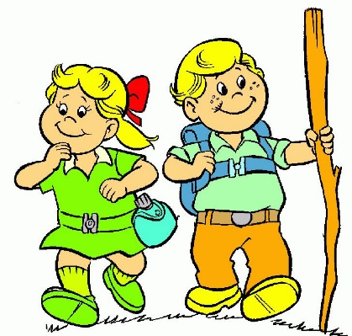
Dragi učenci in starši!
Ta teden, 7. aprila, je bil svetovni dan zdravja. Ker nam je vreme na ta dan ponagajalo, ga bomo danes obeležili s športnim dnevom, saj se zavedamo, da gibanje pomeni zdravje!
Kot velja za vse športne aktivnosti je pomembno predvsem sledeče:
- bodite gibalno aktivni samo, če ste zdravi in brez poškodb,
- bodite primerno oblečeni in obuti,
- pijte tekočino in
- poslušajte svoje telo (ne pretiravajte).
Pot naj vas vodi tudi po gozdu, a bodite pozorni na
- podrta drevesa,
- suhe veje, ki lahko padajo,
- spolzko podlago (rosa, listje, veje),
- ovire na tleh ...

- OGREVANJE PRED POHODOM – GIMNASTIČNE VAJE
PRED VSAKO ŠPORTNO DEJAVNOSTJO MORAMO TELO DOBRO OGRETI IN GA PRIPRAVITI NA DELO. SLEDI SPODNJEMU POSNETKU IN OPRAVI GIMNASTIČNE VAJE. UPOŠTEVAJ TUDI VMESNI POČITEK!
https://www.youtube.com/watch?v=oc4QS2USKmk&t

- POHOD
- Preden se odpravite na pohod, dobro in zdravo zajtrkujte. Oblecite in obujte se primerno za pohod, imejte več plasti oblačil, da se lahko, ko vam bo toplo, slečete in ko se ohlajate, nazaj oblečete. V nahrbtnik si dajte pijačo, lahko tudi kakšen zdrav prigrizek.
- Za cilj pohoda si izberite gozd, ki je čim bolj razgiban, kjer boste našli tudi kakšen štor, podrto drevo in podobno. Priporočamo vsaj pol ure pohoda v eno smer.
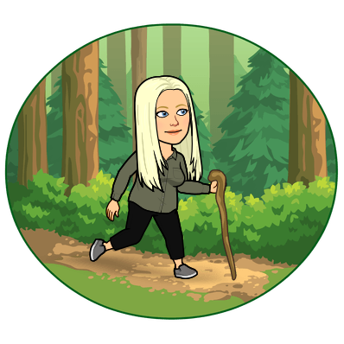
- Pomembno je, da spoštujemo naravo, kar pomeni, da vse smeti odnesemo s seboj domov, ne vznemirjamo živali, ne uničujemo rastlinja, spoštujemo tudi privatno lastnino.
- Na poti ne pozabite opazovati prebujanja narave, ptičjega petja, lepote domačega kraja….
- GOZDNA ATLETIKA
Ko prispete do primernega terena, opravite spodnje naloge.

- Tek okoli drevesa 30 sekund v vsako smer.
- Skoči in dotakni se najvišje veje, ki jo dosežeš.
- 5X iz štora ali debla skoči v globino.
- 5X preskoči deblo.
- Vrzi storž čim dlje.
- Poišči kamen in ga meči čim dlje.
- IZZIV: V 1 minuti se dotakni čim več dreves.
- Z objemom drevesa se zahvali gozdu.

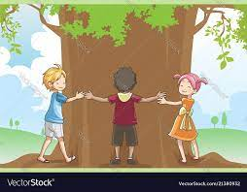

ŠPORTNI DAN SI USPEŠNO ZAKLJUČIL. ČESTITKE!

S pohoda mi pošlji 1 fotografijo. Uživaj!

